12. Considerações Classificação dos Grupos

12.1 Objetivo
O mecanismo de classificação dos grupos no simulador ORION visa avaliar o desempenho gerencial dos participantes em múltiplas dimensões estratégicas e operacionais, de forma integrada e pedagógica. A classificação não se limita ao lucro ou à produção, mas considera critérios de eficiência, responsabilidade ambiental, logística e atendimento ao mercado.

12.2 Estrutura Multicritério
A pontuação final de cada grupo será calculada por meio de um modelo multicritério ponderado, que considera cinco eixos estratégicos:
- Eficiência Operacional (EO)
- Desempenho Financeiro (DF)
- Eficiência de Estoques (EE)
- Satisfação da Demanda (SD)
- Desempenho em Sustentabilidade (DS)
Fórmula Geral:
Os pesos P₁ a P₅ devem somar 1 e podem ser ajustados por rodada, conforme o foco pedagógico desejado.

12.3 Componentes e Fórmulas

12.3.1 Eficiência Operacional (EO)
Avalia a gestão integrada da produção, comercialização e perdas operacionais.
​
Pesos internos: F₁ = 0,4 | F₂ = 0,4 | F₃ = 0,2

12.3.2 Desempenho Financeiro (DF)
Índice composto que avalia a saúde econômica do grupo.
Subindicadores:
- IL – Lucratividade:
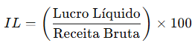
- IR – Rentabilidade sobre Ativos (ROA):
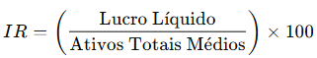
- IE – Eficiência de Estoques (financeira):
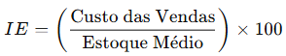
Pesos internos sugeridos: W₁ = 0,4 | W₂ = 0,3 | W₃ = 0,3

12.3.3 Eficiência de Estoques (EE)
Mede a eficiência logística operacional no uso de estoques:
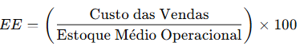
Estoque Médio = (Estoque Inicial + Estoque Final) / 2
Este indicador incentiva uma política de estoques enxuta e ágil.

12.3.4 Satisfação da Demanda (SD)
Avalia o grau de atendimento ao mercado nas praças-alvo:
Componentes sugeridos:
- DS₁ – Redução de Perdas Totais (MP + Produtos):
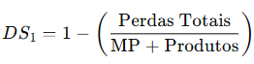
- DS₂ – Proximidade Logística das Compras de MP:
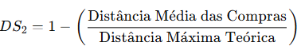
- DS₃ – Otimização das Entregas (foco regional):
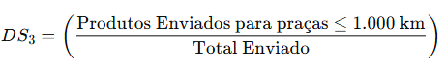
Pesos internos sugeridos: S₁ = 0,5 | S₂ = 0,3 | S₃ = 0,2
12.4 Pesos Sugeridos por Critério (Rodada Padrão)
Critério | Sigla | Peso (P)
Eficiência Operacional | EO | 0,30
Desempenho Financeiro | DF | 0,25
Eficiência de Estoques | EE | 0,15
Satisfação da Demanda | SD | 0,20
Sustentabilidade | DS | 0,10

12.5 Critérios de Desempate
Em caso de empate na pontuação final, serão aplicados os seguintes critérios, nesta ordem:
- Maior Eficiência Operacional
- Maior Satisfação da Demanda
- Maior Desempenho em Sustentabilidade
- Maior Receita Bruta
- Ordem alfabética do nome do grupo

- 12.6 Exemplo de Cálculo
Grupo | EO (%) | DF (%) | EE (%) | SD (%) | DS (%) | Pontuação Final (%)
G1 | 84 | 40 | 110 | 85 | 92 | 75,35
G2 | 81 | 43 | 105 | 78 | 85 | 72,55
G3 | 86 | 39 | 102 | 82 | 75 | 73,60

12.7 Aplicações Pedagógicas
- Estimula decisões multidimensionais, promovendo a visão sistêmica da gestão empresarial.
- Aborda competências associadas aos ODS (Objetivos de Desenvolvimento Sustentável).
- Permite a customização das rodadas conforme o tema da aula, alterando pesos dos critérios.
- Reforça conceitos de trade-offs entre eficiência, lucratividade, atendimento ao mercado e responsabilidade ambiental.

